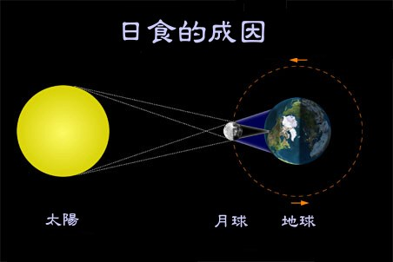
日食的原理

日食只發生在新月時，當月球的影子投射在地球上時，人們就會看見太陽盤面全部或部分被月球遮住，也就是所謂的日食。雖然每 29.5 天就有一次新月，但因為月球繞地軌道與地球繞日軌道之間有大約五度的傾斜，所以並不是每一次新月都會出現日食。事實上，大部分的新月都不會發生日食，大約一年只有兩次左右，而且地球上只有部分區域的人可以看見日食。

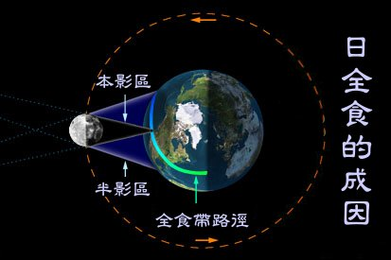
月球的影子分為兩部分：

半影 (Penumbra) - 外圈不是全暗的區域，在此區域內的人可看見日偏食。
本影 (Umbra)：內圈較暗的區域，在此區域內的人可看見日全食。 如果月球半影掃過地球，在地表半影範圍內的人可以看見日偏食。觀測日偏食的危險性相當高，因為太陽未被月球遮蔽的部分光度仍然非常強，必須以特殊的濾鏡或投影法進行觀測。 如果處於月球本影範圍內，那麼看見的就是日全食了。月球本影在地球上通過的路徑稱為全食帶。月球本影在地表移動的路徑通常長達 15,000 公里以上，但寬度僅 150 公里左右。所以想看見這太陽系中唯一的壯觀景象，必須長途跋涉至全食帶上。 日全食不僅少見，持續的時間也很短，在一個觀測地點的食程很少超過數分鐘。日全食發生時，月球完全遮蔽太陽盤面，天空轉似曙光般曦微態，月球周圍被美麗的光暈圍繞，這是日冕，一種超高溫的電漿態物質。只有在日全食的幾分鐘內才有機會看見日冕，但如此不可言喻的美景，雖僅幾分鐘，足以讓人回憶終生。

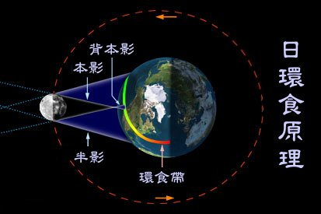
很不幸地，並非每一次日食都是日全食。由於月球軌道為橢圓形，與地球間的距離從 353,600 公里至 403,200 公里變化幅度高達 13%，月球的視直徑同樣也有 13% 的差距。若當月球距離地球較遠時發生日食，其視直徑便無法遮住整個太陽盤面，而呈現中央被月球遮蔽，而太陽周圍還能被看見的日環食。從太空中看，月球的本影錐無法到達地表，接觸地面的是背本影 (antumbral)，背本影的移動路徑便稱為環食帶。在環食帶上的食甚時可以看見像光環般的太陽，但以肉眼直接觀測仍舊相當危險，.還是必須像觀測日偏食一樣採取安全或保護下的方式觀測。 日環食最長可持續十餘分鐘，但通常也只有數分鐘而已。由於日環食時陽光仍然非常強烈，所以無法看見日冕。

